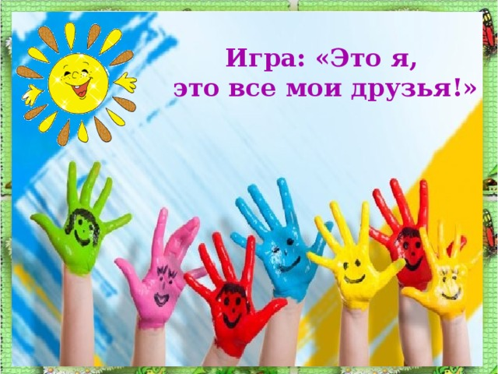
Словесная игра «Это я, это я, это все мои друзья»
- Внимательно послушайте вопрос, и если согласны, что это относиться к вам, то отвечайте: «Это я, это я, это все мои друзья». Если же не согласны, то молчите.
- Кто ватагою веселой каждый день шагает в детский сад?
- Кто из вас своим трудом украшает детский сад и дом?
- Кто из вас хранит в порядке ручки, книжки и игрушки?
- Кто из вас, скажите братцы, забывает умываться?
- Кто, играя в волейбол, забивает в окна гол?
- Кто из вас не смотрит хмуро, любит спорт и физкультуру?
- Кто из вас, скажите вслух, на занятиях ловит мух?

